platform文件作用与创建

1.platform文件的作用

platform文件使用来指定DSP的内存资源分配的，其定义了DSP工作的时钟频率，各级缓存设置，内部存储器和外部存储器的设置，设置代码，数据，堆栈分配的位置

2.platform文件的创建

2.1 在CCS 工程界面中，点击上方菜单栏中的Project选项，选择RTSC Tools，选择Platform，选择New

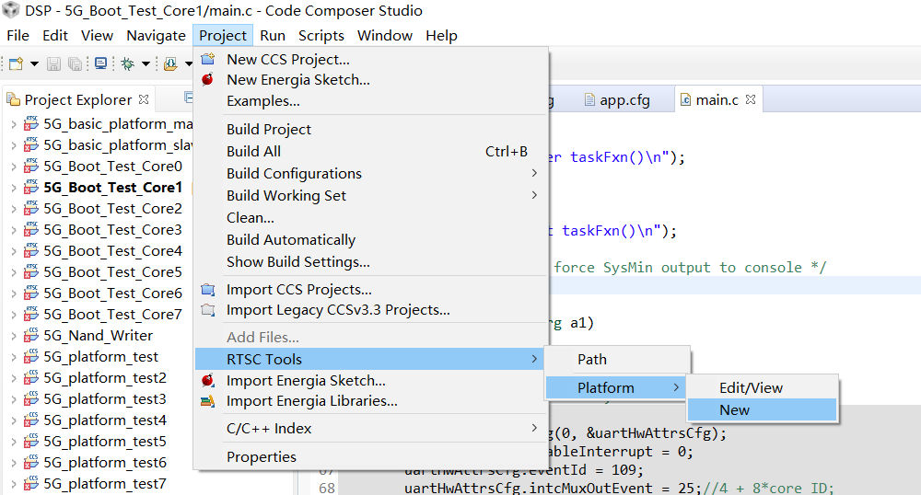

2.2 弹出Platform配置的窗口，输入相关的配置选项，输入包的名字：

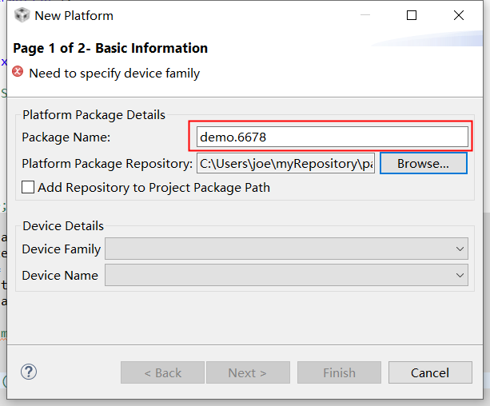

2.2 选择存放目录

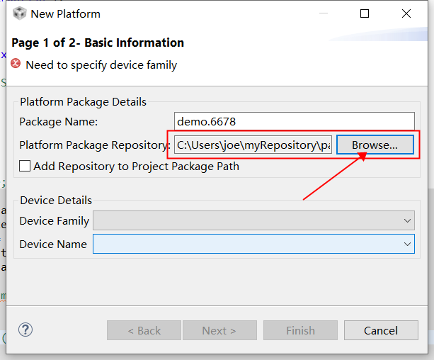

2.3 选择器件

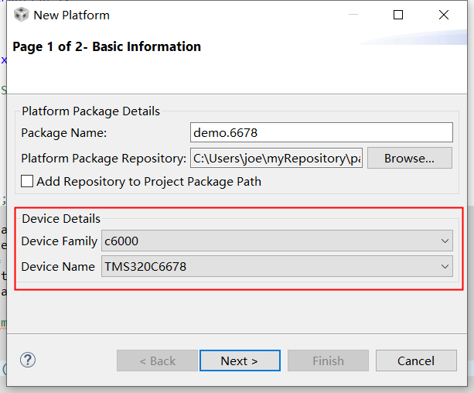

2.4 点击next 进入下一步配置

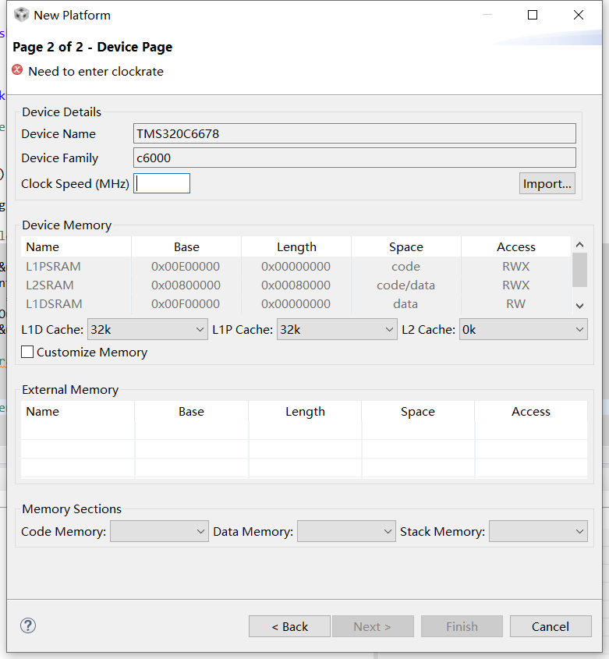

2.5 输入时钟频率

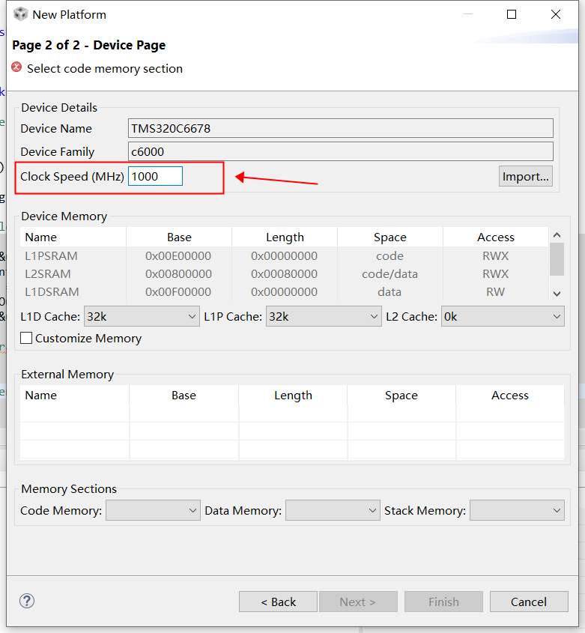

2.6 根据实际的需要，设置DSP内部各级缓存的大小及内存共享内存的大小

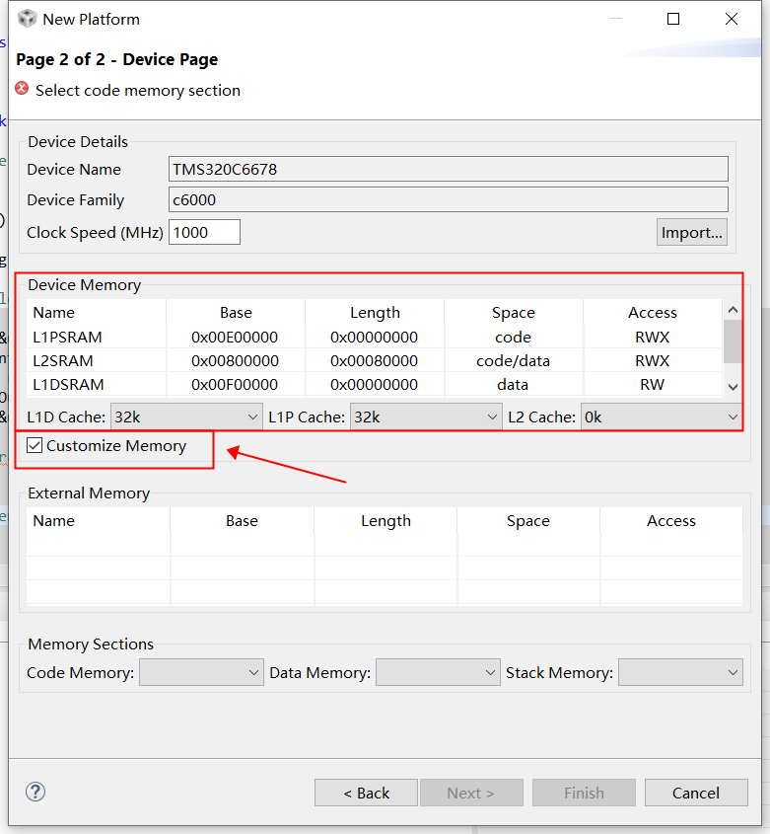

2.7 添加外部存储器的地址和大小，右键 External Memory 区域，选择Insert Row：

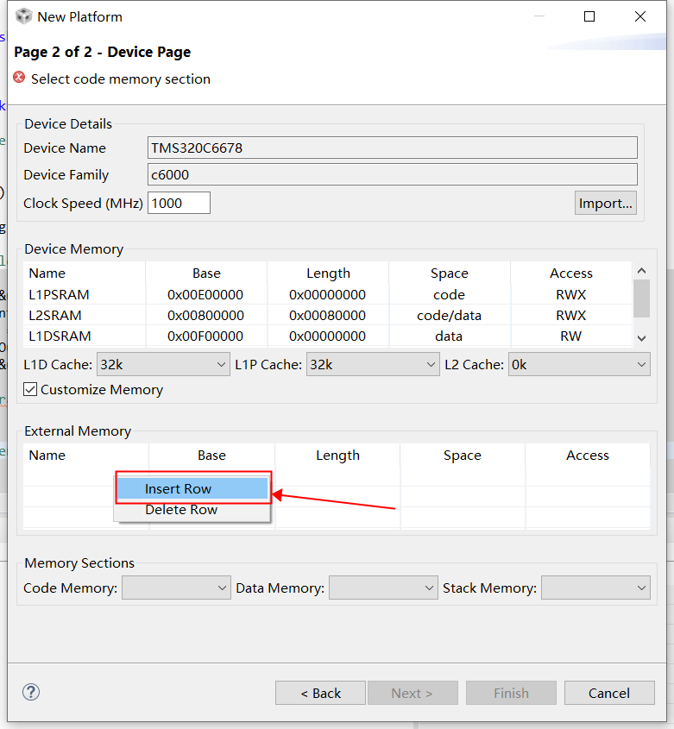

输入存储区域的名字和起始地址及大小：

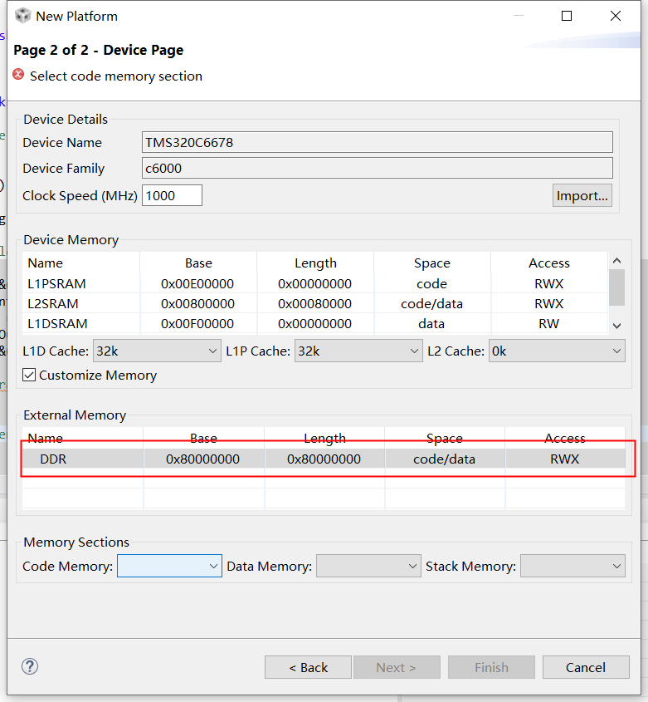

2.8 设置代码段，数据段，堆栈的分配位置

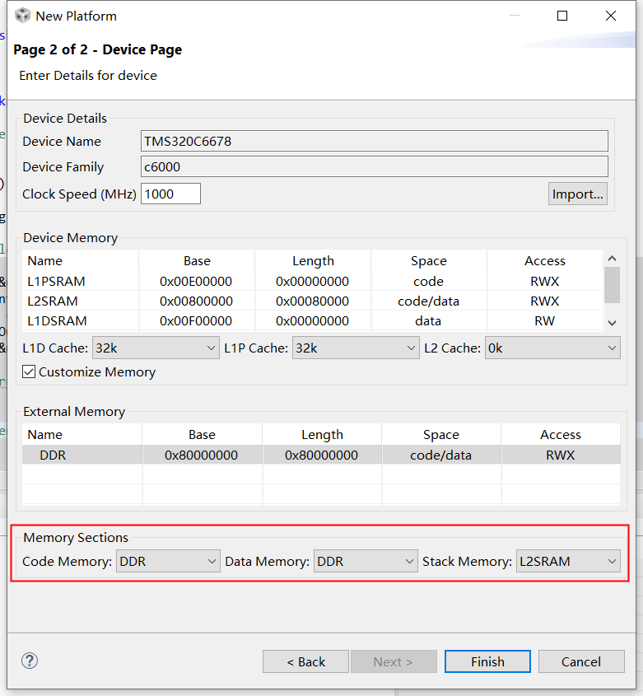

2.9 完成爬Platform文件的创建

3.Platform文件的使用

在新建工程或者已打开的工程中，可以选择和更改工程使用的platform文件，其方法如下：

3.1 新建工程时添加

在新建工程时，进行到平台库的选择时，点击ADD按钮，选择我们的platform文件存放的位置

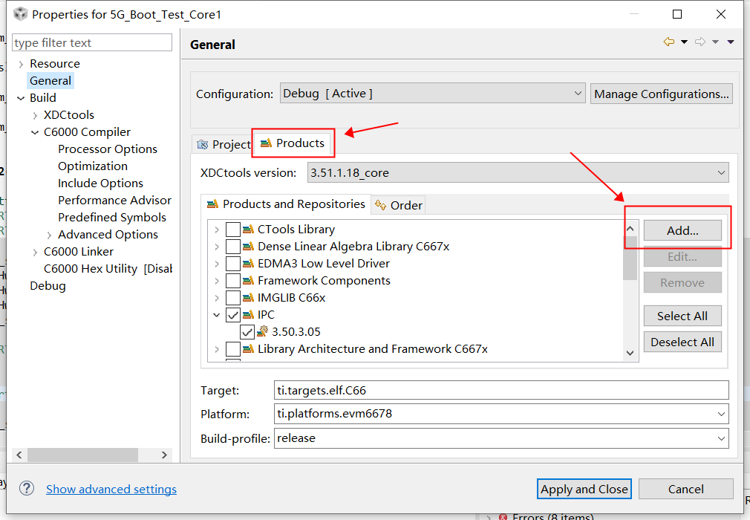

然后在下方的选择我们自己创建的platform文件即可

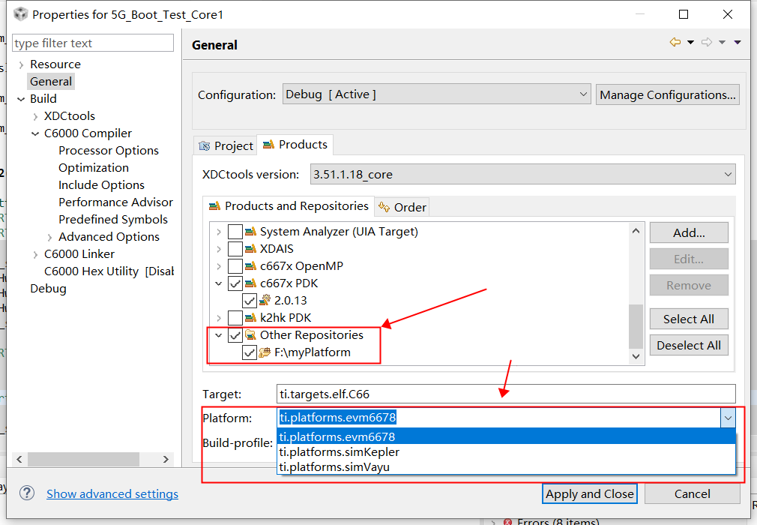

3.2 已打开工程的配置

在已打开的工程中，点击工程preference ，进入工程配置选项

选择添加创建的platform文件即可。